Chladničky Electrolux zjednodušují skladování potravin

Praha 28. dubna 2022

Chladničky změnily způsob, jakým skladujeme jídlo. Díky technologickým inovacím v nich vydrží potraviny déle čerstvé a můžeme si samozřejmě i kdykoli vychutnat správně vychlazené nápoje. Chladničky Electrolux ale tyto výhody posouvají na ještě vyšší úroveň.

Nové možnosti organizace potravin
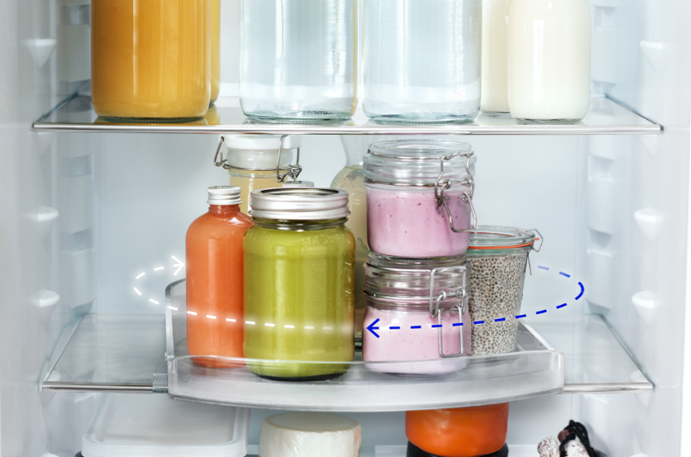
Snad jedinou nevýhodou chladniček je, že mohou být poněkud nepřehledné. Electrolux tento problém vyřešil otočnou policí SpinView®, která se dokáže otáčet o 360°, takže máte všechny potraviny snadno na dosah a obsah police tak nemusíte prohledávat ani přerovnávat. Už se vám nikdy nestane, že v zadním rohu chladničky něco zapomenete na dlouhé měsíce.

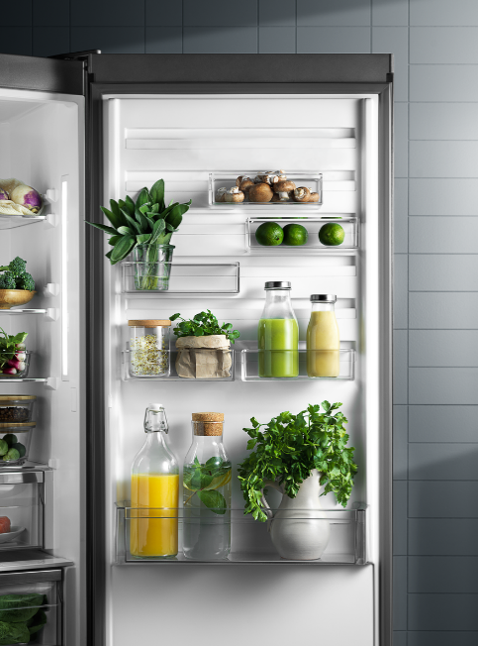
Se skladováním potravin ve dvířkách chladničky zase pomáhá systém CustomFlex®. Vnitřek dvířek je vybaven pohyblivými přihrádkami různých velikostí, které můžete různě přesouvat
a přemisťovat, takže vnitřní prostor bude vypadat přesně tak, jak si ho právě vytvoříte. Odnímatelné přihrádky také můžete využít při vaření či servírování. Fantazii se meze nekladou a možnosti uspořádání jsou neomezené.

Spolehlivá teplota a vlhkost
Při uklízení nákupu do chladničky se tradičně doporučuje ukládat maso, ovoce a zeleninu do spodní části chladničky, která je nejchladnější, a do horních polic pouze potraviny, které plánujete rychle zkonzumovat. Díky cirkulaci vzduchu ventilátorem je zajištěno opravdu rovnoměrné rozložení teploty v chladničce. O rychlé zchlazení se zase postará funkce Action Cool.
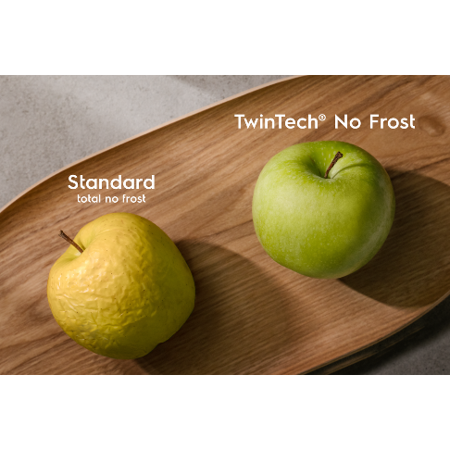
Tvorbě námrazy, která také snižuje efektivnost chlazení, pomáhá předcházet inteligentní systém chlazení TwinTech® No Frost. Tato technologie kombinuje dva chladicí systémy, které pro vaše potraviny vytvoří to nejlepší prostředí s optimální rovnováhou chladu a vlhkosti. Vzduch v chladničce cirkuluje tak, aby maximálně ochránil čerstvost potravin a zachoval jejich chuť. V mrazničce naopak vládne suchý vzduch, který brání vzniku nežádoucí námrazy. Díky tomu zůstanou potraviny déle chutné a čerstvé.

Více na www.electrolux.cz, Facebooku, Instagramu nebo newsroom.doblogoo.cz

Electrolux je přední světová společnost vytvářející spotřebiče, které již více než 100 let formují život svých zákazníků k lepšímu. K naší misi za lepší život neodmyslitelně patří i náš závazek přinášet důmyslně navržená, inovativní, a hlavně udržitelná řešení. Pod našimi značkami Electrolux, AEG a Frigidaire prodáváme každý rok přibližně 60 milionů domácích spotřebičů ve více než 120 zemích světa. V roce 2020 měla společnost Electrolux tržby 116 miliard SEK a zaměstnávala 48 000 lidí po celém světě.

